Gjenstående endringer/kjente avvik mellom løpsdagskalender og løpsbulletinen for mai og juni 2023

Bergen 12.juni:

Proposisjon 8, endret/utøket tilbud:

Etter en totalvurdering basert på å gi flest mulig hester startmulighet når monteløp med autostart først/som en sjeldenhet var skrevet ut, endres og utøkes tilbudet for å kunne starte i monteløp denne løpsdagen.
Merk også endret premieskala !

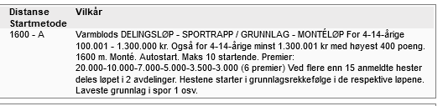

Biri 15.juni:

Det er denne løpsdagen skrevet ut en ekstra proposisjon/et ekstra løp:

Proposisjon 9:

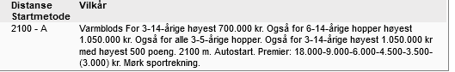

Bergen 19.juni:

Proposisjon 8(eksisterer ikke):

I løpsbulletinen opereres det denne løpsdagen med en proposisjon som ikke finnes. Høyeste klassen for varmblods har denne løpsdagen sitt tilbud gjennom proposisjon 7 !

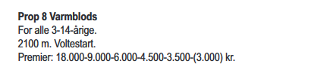

Sørlandet 22.juni:

Det er denne løpsdagen skrevet ut en ekstra proposisjon/et ekstra løp:

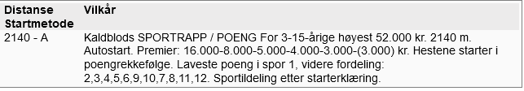

Jarlsberg 25.juni:

Korrekt proposisjonsbeskrivelse av proposisjon 1 er som følger:

